扶贫工作简报

第7期

昆明市西山区人民政府扶贫开发办公室 2020年4月30日

西山区召开脱贫攻坚结对帮扶工作推进会

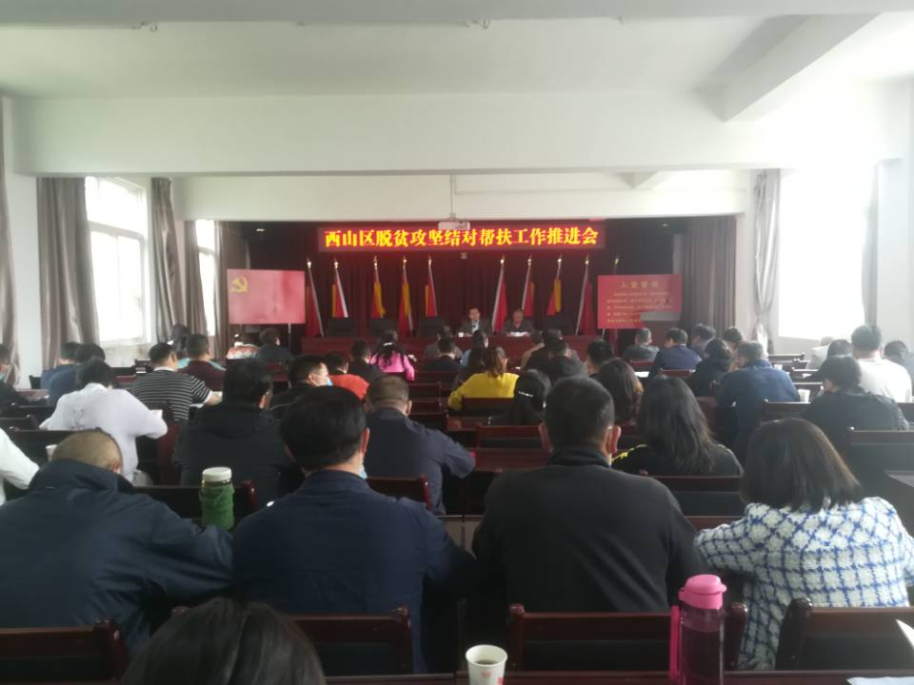为深入学习贯彻习近平总书记关于扶贫工作的重要论述和考察云南重要讲话精神，贯彻落实中央、省、市脱贫攻坚有关会议精神，全面巩固提升脱贫成果，确保我区高质量完成脱贫攻坚区内和区外结对帮扶工作目标任务，经西山区扶贫开发领导小组研究同意，于2020年4月29日在区农业农村局农机站四楼会议室召开了西山区脱贫攻坚结对帮扶工作推进会。共有全区58家帮扶单位的分管领导参加会议。

会议由区农业农村局副局长李开祥主持，区农业农村局局长 扶贫办主任王先武做工作安排。首先，王先武局长通报了西山区结对帮扶工作的进展情况，并要求13家驻村工作队员派出单位积极支持、关心驻村工作队员的工作和生活，使驻村工作队员无后顾之忧，全身心投入驻村扶贫工作。

随后，王先武局长要求各帮扶责任人参照东川区红土地镇脱贫攻坚巩固提升定点督战第一批问题整改清单举一反三，于6月30日之前完成第二轮走访，重点开展以下工作：1.入户走访。帮助贫困户算清收入账，对收入质量不高和存在返贫风险的，及时与镇、村和驻村扶贫工作队协商解决；2.做好贫困户生活用品的查缺补漏工作。帮扶责任人入户了解结对帮扶贫困户“八有”情况，帮扶责任人派出单位按照“八有”标准做好查缺补漏，帮助贫困户配齐必要生活用品，提高贫困户脱贫质量；3.各帮扶单位积极引导和鼓励干部职工、食堂、企业等采取“以购代捐”、“以买代帮”等方式推动消费扶贫，缓解贫困地区滞销农产品“难卖”压力，促进消费扶贫工作。

会议结束后，王先武局长与部分单位交流探讨结对帮扶工作。相信在各帮扶单位的倾情付出和鼎力支持下，西山区结对帮扶工作一定会取得圆满的收官。